МИНИСТЕРСТВО СВЯЗИ И МАССОВЫХ КОММУНИКАЦИЙ РОССИЙСКОЙ ФЕДЕРАЦИИ  
ГОСУДАРСТВЕННОЕ ОБРАЗОВАТЕЛЬНОЕ УЧРЕЖДЕНИЕ  
ВЫСШЕГО ПРОФЕССИОНАЛЬНОГО ОБРАЗОВАНИЯ  
«САНКТ-ПЕТЕРБУГРСКИЙ ГОСУДАРСТВЕННЫЙ УНИВЕРСИТЕТ ТЕЛЕКОММУНИКАЦИЙ им. проф. М.А. БОНЧ-БРУЕВИЧА»

(СПбГУТ)

**ОТЧЕТ**

по лабораторной работе №5 на тему:

**«Обращение к элементам формы – флажки, радиокнопки,**

**списки»**

по дисциплине «Технологии анализа данных»

1 вариант

**Исполнитель:**

студент 3 курса, группы ИСТ-831

_________________/Пономарев Е.И/

«___»________2021

**Проверил**

к.т.н., с.н.с., доцент кафедры ИУС

____________/Филиппов Ф.В/

«___»________2021

Санкт-Петербург

2021

1. **Задание № 1**

Код:

<html>

<head>

<style>

body {background-color:PaleGreen; font-weight:bold;}

#title {font-weight:bold;width:300px;}

#caption {font-weight:bold;width:380px;}

label { display: inline-block; width: 100px; text-align: left; }

#pic_container{display:flex;align-items: center;}

</style>

<script type="text/JavaScript">

function clear_form(){

document.getElementById('form1').reset();

}

function show()

{

let images=""

if(document.getElementById('pic1').checked){

images+='<img src="./pic1.jpg">'

}

if(document.getElementById('pic2').checked){

images+='<img src="./pic2.jpg">'

}

if(document.getElementById('pic3').checked){

images+='<img src="./pic3.jpg">'

}

let background_color=""

if(document.getElementById('background_blue').selected){

background_color="blue"

}else if(document.getElementById('background_black').selected){

background_color="black"

}else if(document.getElementById('background_white').selected){

background_color="white"

}

let text_color=""

if(document.getElementById('text_white').checked){

text_color="white"

}else if(document.getElementById('text_black').checked){

text_color="black"

}else if(document.getElementById('test_blue').checked){

text_color="blue"

}

const str=`

<body style="background-color:${background_color};color:${text_color}">

<h1>${document.getElementById('title').value}</h1>

${images}

<p style="font-weight:bold;">${document.getElementById('caption').value}</p>

<input type=button value="Закрыть окно" OnClick="window.close()">

</body>`

var win=window.open("","","width=700,height=600");

win.document.open();

win.document.write(str);

win.document.close();

}

</script>

</head>

<body>

<form id="form1">

<h1>Страничка по заказу</h1>

<label for="title">Заголовок</label><input type="text" value="Собака друг человека!" id='title' name="title"

size="5"><br />

<div id="pic_container">

<div>Картинка:</div>

<div>

<input type='checkbox' id='pic1' name='k1' checked />Собака <br />

<input type='checkbox' id='pic2' name='k2' />Одинокий цветок<br />

<input type='checkbox' id='pic3' name='k3' />Букет<br />

</div>

</div>

<label for="caption">Подпись:</label><input type="text" value="Я тоже завел себе себе верного пса. Собаку которая ру" id='caption' name="caption" size="5"><br />

<p style="margin-bottom: 0;">Цвет фона</p>

<select>

<option id='background_blue'>Синий</option>

<option id='background_black'>Черный</option>

<option id='background_white'>Белый</option>

</select>

<p style="margin-bottom: 0;">Цвет текста</p>

<div style="display: inline-flex;">

<input type='radio' id='text_white' name='text_color' checked /> <div style="width:60px;height:20px;background:white"></div><br/>

<input type='radio' id='text_black' name='text_color' /><div style="width:60px;height:20px;background:black"></div>

<input type='radio' id='test_blue' name='text_color' /><div style="width:60px;height:20px;background:blue"></div>

</div>

<br/>

<br/>

<input type="button" value="Сброс" onclick="clear_form()">

<input type="button" value="Показать" onclick="show()">

</form>

</body>

</html>

Скриншот работы программы представлен на рисунке 1

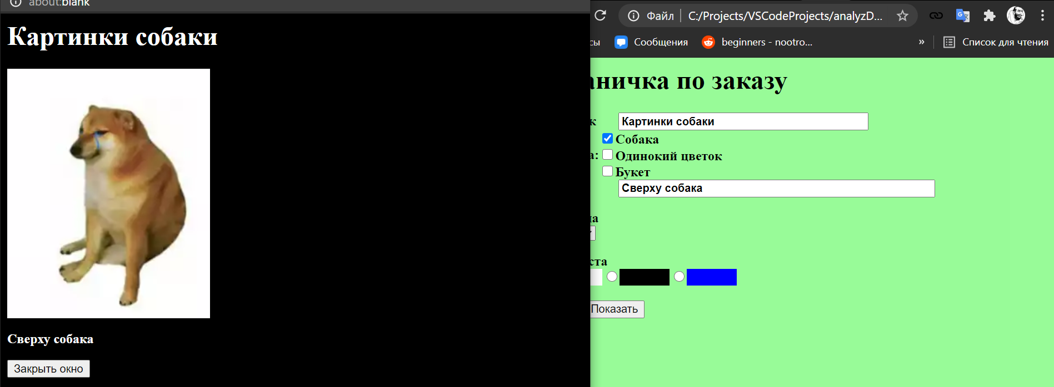

Рисунок 1